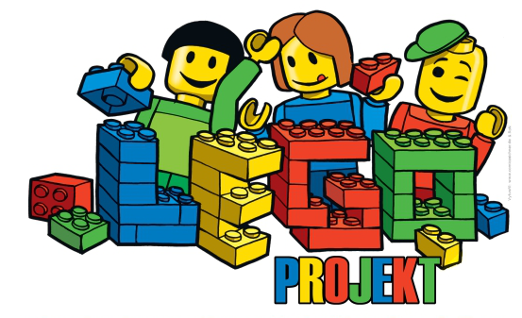

Stavba legového městečka
pro děti od 6 do 12 let
2. - 4. dubna 2013 v 16-19 hodin
v Církvi bratrské, Urbinská 187, Český Krumlov (sídliště Mír)

Slavnostní otevření postaveného městečka proběhne v pátek 5. dubna na rodinném setkání od 16 hod.

Podporujeme dětskou kreativitu a chceme také v programu poukázat na důležité životní principy prostřednictvím biblických příběhů. Informace a možnost rezervace účasti dítěte na tel. 737 441 903 nebo 602 772 999

Prohlídku lego- městečka

Zveme všechny stavitele, jejich rodiče i kamarády na Rodinné setkání spojené s prohlídkou lego-městečka, postaveného v tomto týdnu vlastníma rukama dětí.

V pátek 5. 4. v 16 hodin

Každý, kdo stavěl, dostane na památku diplom.

